**Отчет по** [базе данных клиентов](http://www.w3schools.com/sql/trysql.asp?filename=trysql_select_all)

Задание 1: Посмотреть, сколько клиентов из Германии (SELECT, WHERE, COUNT).

Запрос:

SELECT country

FROM customers

WHERE country="Germany";

Ответ:

11 клиентов

Задание 2: Посмотреть, имена скольких клиентов оканчиваются на 'e' (LIKE).

Запрос:

SELECT customername

FROM customers

WHERE customername LIKE '%e';

Ответ:

14 клиентов

Задание 3: Прислать запрос и скриншот с Вашим именем, вставленным в таблицу Customers (INSERT, SELECT).

Запрос:

INSERT INTO customers

VALUES (92, "Anastasiya Britsheva", "Anastasiya Britsheva", "r.p. Koltsovo", "Novosibirsk", 630559, "Russia");

Ответ:

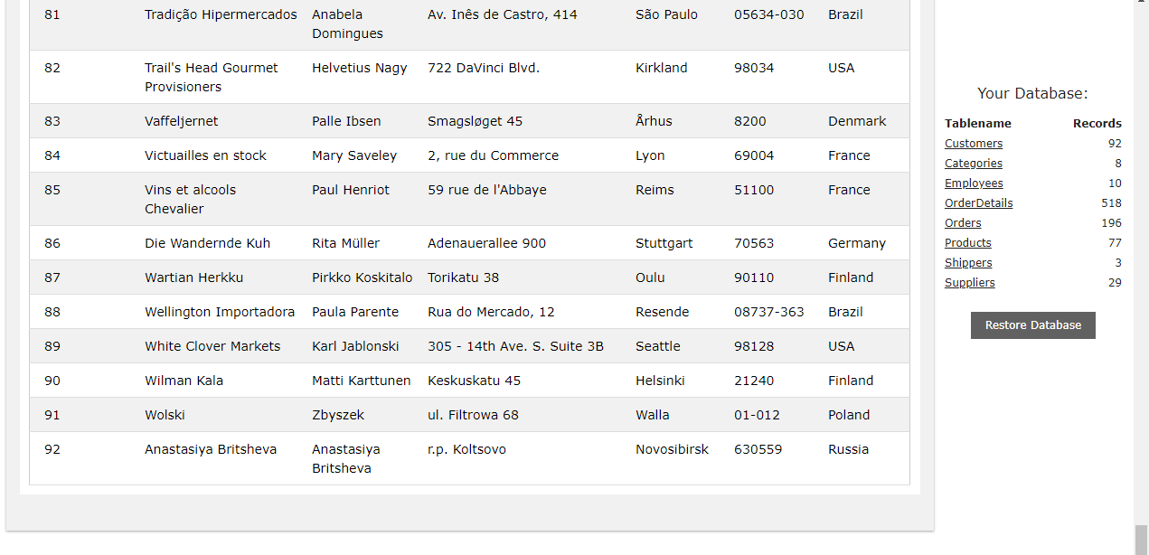

Задание 4: Изменить собственное имя, вставленное в таблицу Customers (UPDATE, SELECT), сделать скриншот и прислать запрос.

Запрос:

UPDATE customers

SET customerName="Anna Anderson"

WHERE customerID=92;

Ответ:

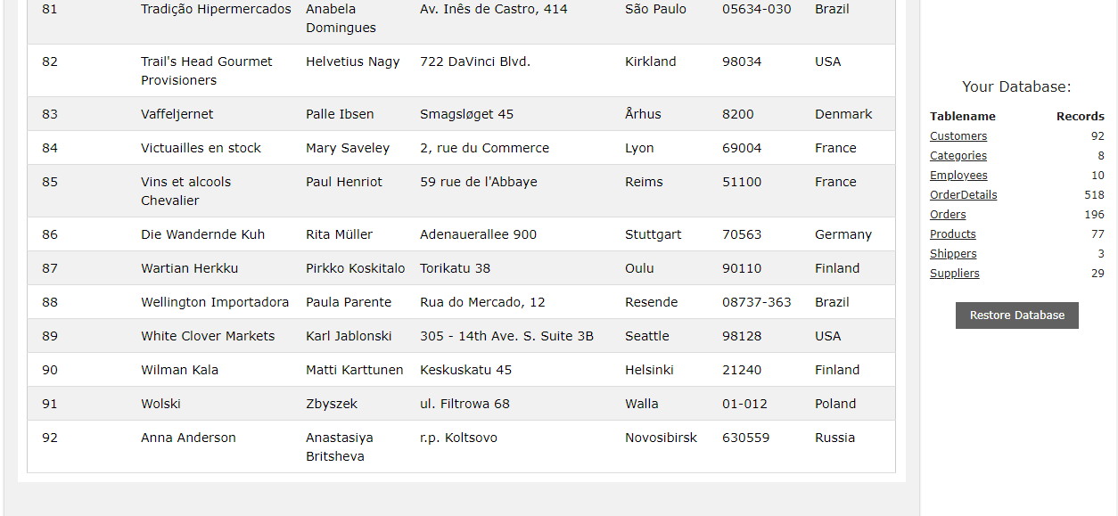

Задание 5: Удалить всех клиентов из города Nantes. Прислать запрос и результат (DELETE).

Запрос:

DELETE FROM customers

WHERE city="Nantes";

Ответ:

90 клиентов в таблице

Задание 6: Прислать номера заказов (OrderID), оформленных для клиентов работником с именем Steven (FirstName) (INNER JOIN).

Запрос:

SELECT Orders.OrderID

FROM Orders

INNER JOIN Employees ON Employees.EmployeeID=Orders.EmployeeID

WHERE Employees.FirstName="Steven";

Ответ:

